Портфолио студента
Цель создания веб-портфолио студента:
Подготовить портфолио достижений к моменту устройства на работу.
Оформить странички сайта-портфолио и открыть для просмотра через Интернет.
Общаться с преподавателями и одногруппниками.
Примерное содержание портфолио студента:
Личное портфолио:
* фотография учащегося;
* резюме (общие сведения об учащемся);
Портфолио достижений:
* информация об участии в олимпиадах, фестивалях и конкурсах;
* информация об участии в научно-практических конференциях и семинарах;
* информация об участии в общественных мероприятиях;
* информация о спортивных достижениях;
* информация о прохождении курсов по выбору, посещении дополнительных занятий, кружков.
Портфолио отзывов:
* отзывы преподавателей об учебных и личных внеучебных достижениях.
Портфолио документов:
* Отсканированные копии сертификатов, дипломов, грамот, благодарностей.
- Портфолио, которое Вы создаете в вузе, призвано продемонстрировать работодателю Ваши достижения: успеваемость, область научных интересов, личные и профессиональные компетенции, творческие и спортивные победы. Помните, портфолио – отличный помощник в успешном трудоустройстве! А электронное портфолио поможет Вам легко и эффективно общаться с возможными работодателями через Интернет.
- Портфолио позволяет накапливать, систематизировать, представлять и оценивать индивидуальные достижения пользователя за долгосрочный период. После окончания Института, Вы будете продолжать вести свое портфолио, как портфолио профессионала. На этом же сайте! Внимательно относитесь к заполнению и оформлению Вашего портфолио. Оно НАДОЛГО!
- И последнее. Согласно Федеральному государственному образовательному стандарту (ФГОС3+) формирование электронного портфолио обучающегося, в том числе сохранение работ обучающегося, рецензий и оценок на эти работы, является обязательным! Так что, выбора у нас нет!
Весь учебный год следует собирать информацию о текущих успехах студента: достижениях на олимпиадах, спортивных состязаниях и других мероприятиях.
Удобно размещать на страничках портфолио эссе, рефераты, доклады (для перевода документов из word в pdf можете использовать сайт). Можно обсуждать работы одногруппников, писать рекомендации, отзывы и пожелания.
Соберите и систематизируйте сертифицированные и несертифицированные успехи студента.
На страничках размещаются фотографии и видео с экскурсий, мероприятий, статьи в средствах массовой информации.
Перечисляются публикации студента в печатных изданиях и в Интернете.
На сайте 4portfolio.ru есть возможность комментировать странички портфолио. Поэтому каждый студент может представить странички портфолио для просмотра и написания отзывов своим друзьям, преподавателям и родителям.
Создайте на сайте сообщество своей группы. Например: сообщество «студенты группы ЭФК-2-14 института АНО ВО МОГИ г. Подольска». Обратите внимание на то, есть возможность представить странички своего портфолио в сообщество для оценки и комментариев.
Участники сообщества имеют возможность обсуждать разного рода вопросы и проблемы на форуме.
Создавайте новые странички сообщества группы, сделайте их красивыми и информативными. Расскажите о жизни группы.
Если есть необходимость выслать один или несколько файлов всем участникам сообщества, разместите эти материалы в закладке «файлы». Например: вопросы к контрольной работе, тематика рефератов и докладов, темы курсовых работ. Другие ученики имеют возможность скопировать эти файлы.

Заходим на сайт https://4portfolio.ru
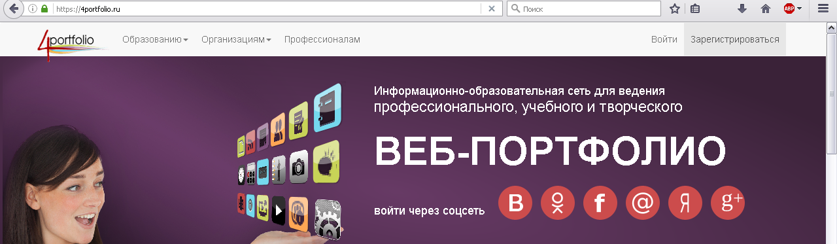
Вводим свои логин и пароль, полученные от методиста.
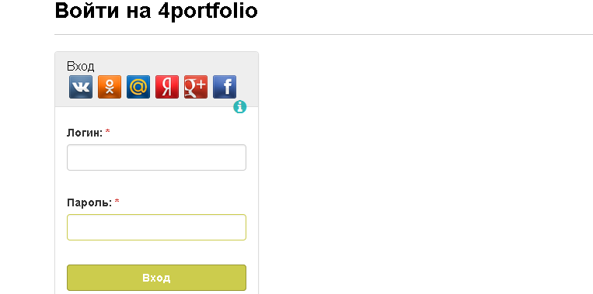

На сайте 4portfolio.ru необходимо проработать вкладки «Панель управления», «Материалы для портфолио», «Портфолио», «Общение».
По желанию можно вести свой Блок

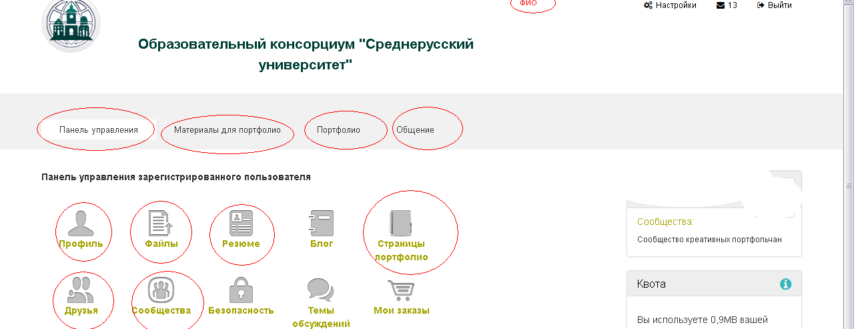

Для начала заходим в Панель управлении и в Профиле нажимаем вкладку «Главное». Здесь проверяется ФИО студента и указывается краткая информация о себе, например:
Я учусь в ___ группе, института __ города _______ В свободное время занимаюсь _______
Больше всего я люблю дисциплины по ___________ Мне нравится этот предмет потому, что _________
Также загружается ЛИЧНАЯ фотография студента.
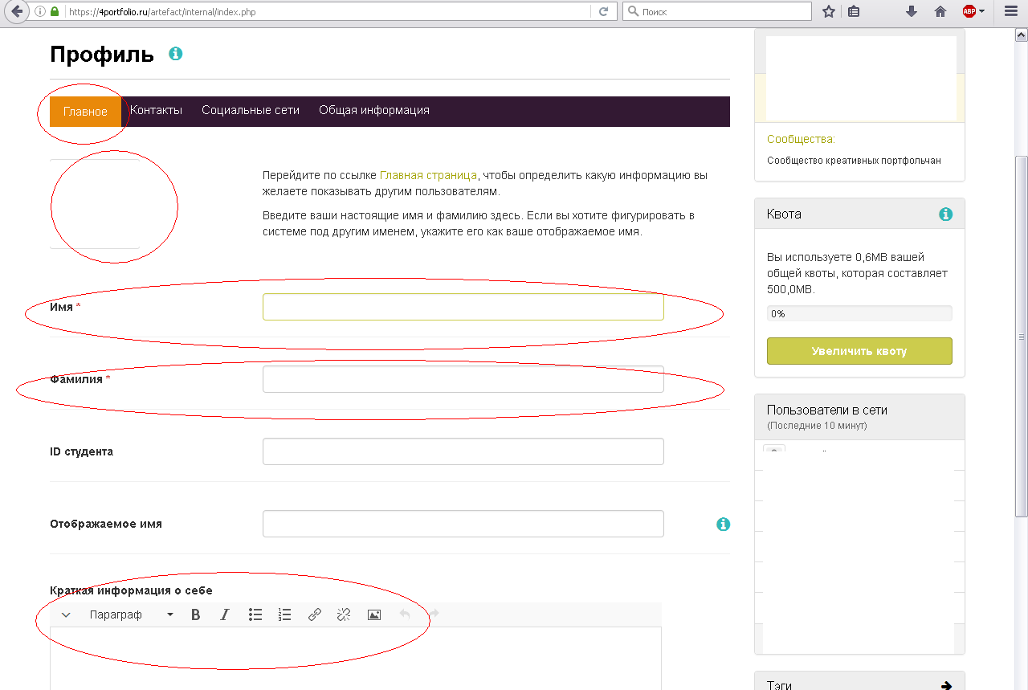
Выбираете фотографию, загружаете и устанавливаете по умолчанию.
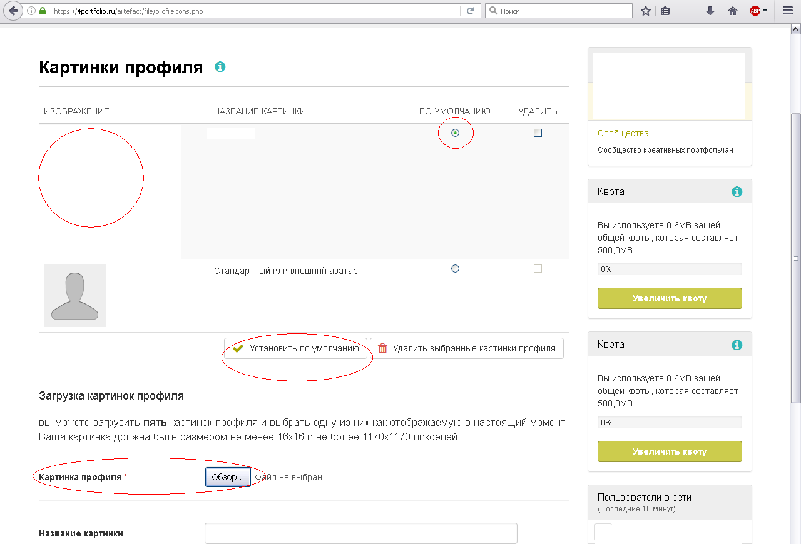

Далее в Профиле заходим во вкладку «Общая информация» и заполняем Область интересов (например: чтение книг, музыка, компьютерные технологии, вязание и т.д.) и Область профессиональной деятельности (Юриспруденция / Менеджмент / Экономика / Психология / Специальное (дефектологическое) образование / Психолого-педагогическое образование / Коммерция / Земельно-имущественные отношения / Дизайн /Государственное муниципальное управление / для уже работающих, можно указать свою профессию)
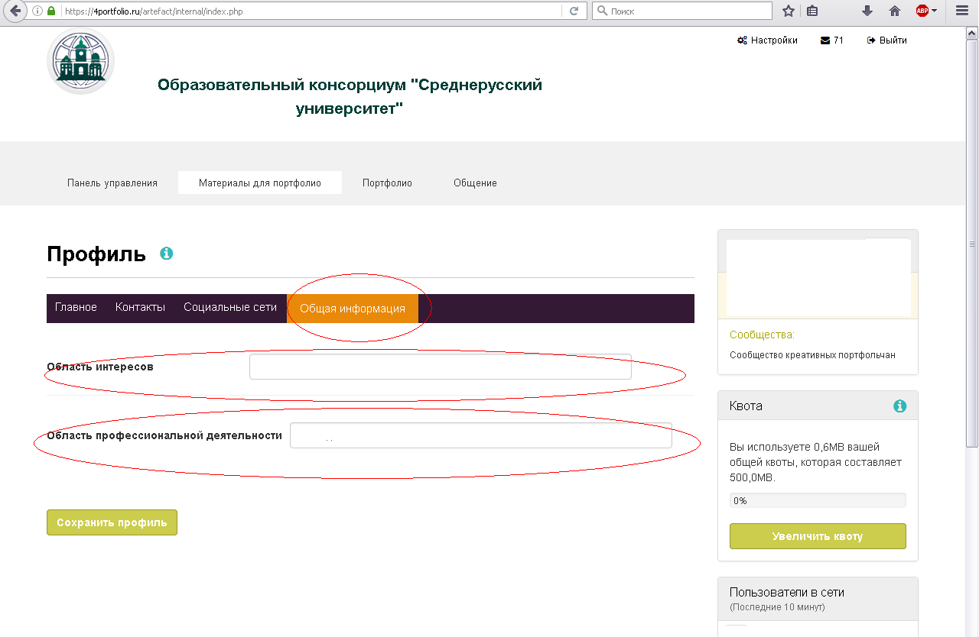
Далее заходим в Материалы для портфолио и в строке Резюме (или в панели управления выбрать Резюме) заполняем вкладки «Введение», «Образование и опыт работы», «Достижения», «Цели и навыки», «Область интересов». Все графы обязательные для заполнения кроме Визы и сопроводительного письма.
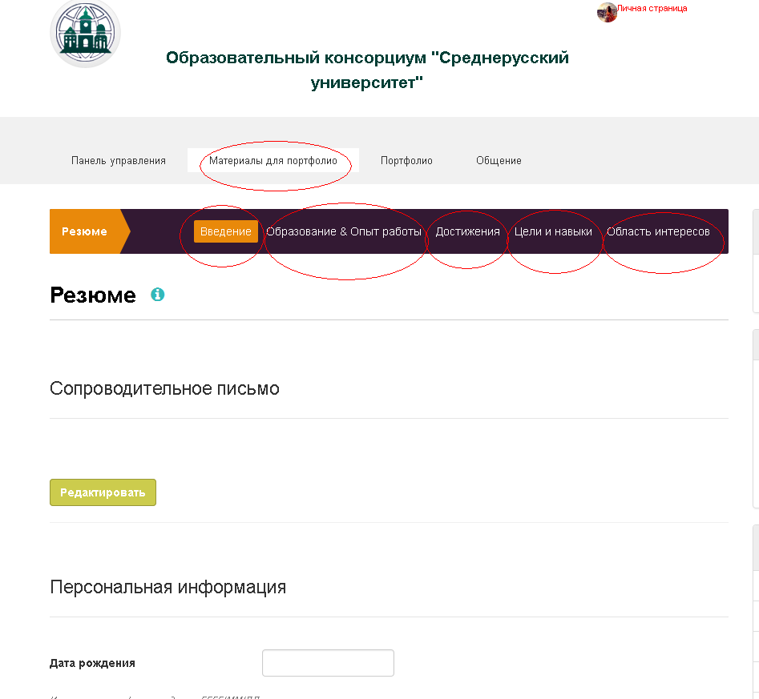

Для удобства приведены примеры целей и навыков:

Мои цели. Этот раздел состоит из трех частей: личные, образовательные и профессиональные цели. Перечисленные здесь цели вы сможете разместить на страницах вашего портфолио. Личные и профессиональные (карьерные) цели часто встречаются в резюме, так как помогают работодателю понять, к чему вы стремитесь. В образовательных целях вы можете описать результаты, к которым стремитесь в ходе обучения.
Личные цели – это результаты, которые в первую очередь и главным образом нужны лично вам. Это результаты, которые могут привести к изменению ситуации в вашей частной или профессиональной жизни. Иногда мы ставим перед собой цели, достичь которые можем самостоятельно. Личные цели в работе никогда не должны подменять собою целей профессиональных. Личные цели — это ясное понимание того, чего вы хотите достичь в жизни. Это цели развития, роста личности, достижения ценностей и выработки мировоззрения.
Допустим: «Я хочу иметь семью, двух детей. Затем хочу посмотреть мир. Хочу в совершенстве овладеть английским, французским и японским языками. И, наконец, моя мечта защитить докторскую диссертацию по философии».
Чаще всего личные цели и интересы современных сотрудников касаются:
- приобретения тех или иных материальных благ (зарплата, квартира, машина и т.д.)
- приобретения моральных благ (удовлетворение от работы, уверенность в своей нужности и полезности для общества, уважение окружающих и т.д.)
- приобретения некоторого социального статуса, т.е. определенного положения в обществе (работающий, самостоятельный, руководитель и т.д.)
- выработки и реализации своих сильных качеств (как правило, личных)
- применения имеющихся и приобретения новых знаний и навыков (как правило, профессиональных)
- наработки опыта в некоторой сфере деятельности (как правило, профессиональной)
- получения возможностей для саморазвития, самосовершенствования и самореализации (как правило, в профессиональном плане)
- получения реальных возможностей для карьерного роста и продвижения
- получения возможности заниматься любимым делом
- достижения общественного признания (как правило, с получением всевозможных письменных и устных, официальных и неофициальных подтверждений – грамот, аплодисментов, премий, орденов, почетных званий и т.д.)

Образовательные цели – планируемые или ожидаемые результаты образовательного процесса
- Познакомиться с …..
- Научиться ориентироваться в …..
- Научиться определённой системе знаний, умений, навыков, необходимых для образования, для изучения других дисциплин и для практической деятельности в повседневной жизни.

Образовательные цели – это сознательно определенные ожидаемые результаты, которых стремится достичь данное общество, страна, государство с помощью сложившейся системы образования в целом в настоящее время и в ближайшем будущем.

Профессиональные цели – это цели, связанные с профессиональной реализацией.
В прояснении своих профессиональных потребностей вам помогут следующие вопросы.
1. Какого уровня доходов я хочу добиться? (Напишите точную сумму и сроки.)
2. Устраивает ли меня организация (фирма), в которой я работаю?
3. Какого профессионального положения я хочу добиться (какую должность хотела бы занять)?

Профессиональные цели в резюме могут быть в таком варианте:
В Менеджменте:
популяризация брендов крупного торгового предприятия, повышение объема продаж на должности менеджера по продажам
популяризация брендов предприятия на рынке, увеличение объема продаж
продвижение на рынок новых видов продукции производственной компании «…»
выполнение функций личного поверенного клиента по сопровождению сделок купли-продажи жилой недвижимости
организация надолго запоминающихся мероприятий и промо-акций с участием средств массовой информации
В Юриспруденции:
стремление служить правосудию, отстаивать справедливость, защищать права и интересы граждан
В Психологии:
разработка корпоративной системы обучения, создание корпоративных учебных центров «с нуля» по запросу компании-заказчика
создание и внедрение эффективных систем оценки и развития персонала
В Психолого-педагогическом образовании:
обеспечить на психологическом уровне достижение качественных образовательных результатов учащимися и системой образования в целом.
В Специальном (дефектологическом) образовании:
вызвать у детей желание учиться посредством мотивации. Компенсировать дефицит общих знаний, восполнить развитие речевого аппарата, обучить грамоте, чтению, моделированию, игре.
оказать помощь семьям преодолеть трудности с помощью различных коррекционно-развивающих приёмов.
В Экономике:
заниматься планированием и анализом деятельности крупной производственной компании
В Коммерции:
популяризация брендов крупного торгового предприятия, повышение объема продаж на должности менеджера по продажам
популяризация брендов предприятия на рынке, увеличение объема продаж
выполнение функций личного поверенного клиента по сопровождению сделок купли-продажи жилой недвижимости
В Земельно-имущественные отношения:
выполнение функций личного поверенного клиента по сопровождению сделок купли-продажи жилой недвижимости
В Дизайне:
применение своего профессионального опыта, навыков и знаний на должности дизайнера.
ищу должность, на которой смогу развиваться, как дизайнер, увеличивать профессионализм работы со специализированными компьютерными программами
В Государственном муниципальном управлении:
достичь 100% безопасных условий труда на предприятии, учитывая экологические параметры и требования промышленной безопасности

Мои навыки
Этот раздел состоит из трех частей: личные, образовательные и профессиональные навыки. Перечисленные здесь навыки вы сможете разместить на страницах вашего портфолио.
Работодатель всегда интересуется, какими навыками обладает работник. Здесь вы можете указать также свой опыт работы в команде.

Личные навыки
Бухгалтер. Обязательные качества: ответственность, внимательность и хорошая обучаемость. Высоко ценятся: коммуникабельность, стрессоустойчивость и неконфликтность.
Менеджер по продажам. Обязательные качества: активность, ориентация на результат, коммуникабельность. Высоко ценятся: грамотная речь, нестандартное мышление, стрессоустойчивость.
Личные качества дизайнера: аккуратность, усидчивость, художественный вкус, образное мышление, хорошее воображение. Быстро учусь и могу обучать других сотрудников, нахожу индивидуальный подход к людям, умею работать в большом творческом коллективе. Соблюдаю сжатые сроки и продуктивно работаю в стрессовых ситуациях.
Личные качества торгового представителя для резюме. Презентабельная внешность, Грамотная речь,Умение планировать свою работу и время, Коммуникабельность, Обучаемость, Целеустремленность, Ответственный, Умение работать с большим объемом информации, Порядочность, Стрессоустойчивость, Ориентация на результат, Высокая работоспособность.
Универсальные качества: Если не знаете, что именно указать в резюме, но очень хочется написать хоть что-то. Можете использовать два волшебных варианта, которые очень нравятся работодателям: прекрасная обучаемость готовность работать сверхурочно. Эти качества «продаются» лучше всех, поэтому теоретически их можно вписывать в любое резюме. Но если вы решите их использовать, то будьте добры потом оправдать ожидания начальства. 5 самых популярных личных качеств (помимо указанных выше): инициативность трудолюбие честность отсутствие вредных привычек уравновешенность.
Миролюбивость, уверенность, отзывчивость, толерантность, уважение к чужому мнению.
Внимание, терпение, дипломатичность.

Образовательные навыки
Общеучебные навыки – это способы получения, формирования и применения знаний, которые не являются строго привязанными к конкретной дисциплине, а присутствуют во время всего процесса обучения. Таким образом, можно сказать, что это та основа, которая
лежит в основе овладения любой деятельностью: учебной, рабочей и пр. Базис, который обеспечивает УСПЕШНОСТЬ выполнения той или иной работы. К общеучебным навыкам можно отнести следующие:
* мыслительные (анализ, синтез, сравнение, установление причинно-следственных связей, умение делать выводы);
* информационные (умение «сворачивать» информацию - от текста к таблице, схеме; умение «разворачивать» информацию - описать словами схему, формулу, чертеж, таблицу и т. д.);
* коммуникативные (умение работать в группе, в паре, грамотная устная речь, навыки смыслового чтения);
* организационные (умение самостоятельно выполнять задание по алгоритму, умение вести тетрадь, навыки самопроверки и самооценки).

Профессиональные навыки — это знания и умения, которые необходимы кандидату для работы на той или иной должности.
Ключевые навыки для руководителей проектов
- опытный тим-лидер со способностью инициировать/управлять разными функциональными командами и многопрофильными проектами;
- критическое мышление, навыки принятия решений и решение проблем;
- планирование и организация;
- отличные навыки межличностного общения;
- навыки управления проектами: влияние, руководство, способность вести ;переговоры и передавать полномочия;
- разрешение конфликтов;
- способность приспосабливаться к условиям;
- стрессоустойчивость.
Ключевые навыки для преподавателей
- мотивированность;
- инициативность и высокая энергичность;
- развитые навыки устного и личного общения;
- принятие решений, критическое мышление, умение организовывать и планировать;
- терпимость и гибкость в различных ситуациях.
Ключевые навыки для бухгалтеров
- аналитическое мышление, планирование;
- точность и внимательность к деталям;
- организованность, умение расставлять приоритеты;
- анализ проблем, использование суждения, способность эффективно решать проблемы.
Ключевые навыки для обслуживания клиентов
- развитые навыки общения;
- анализ проблем и их решение;
- организационные навыки, нацеленность на обслуживание клиентов;
- способность приспосабливаться, способность работать под давлением;
- инициативность.
- опыт общения и прямых продаж;
- умение приспосабливаться и искать подход к клиенту;
- возможность работы в стрессовых ситуациях, под давлением;
- готовность вежливо общаться, без навязывания собственной позиции;
- умение отстраняться, но при этом выполнять свои обязанности;
- способность решение проблем без привлечения администрации.
В отношении юриста, как правило, ожидаются следующие профессиональные навыки:
- умение составлять и анализировать представленные договора;
- представительство в судах;
- составление юридических документов;
- умение работать с правовыми документами и законодательными базами, представленными в электронном виде.
- знание законодательства;
- навыки ведения договорной работы;
- навыки ведения переговоров;
- навыки ведения полного правого обеспечения деятельности компании;
- навыки ведения претензионно-исковой работы;
- навыки комплексного юридического сопровождения деятельности компании в государственных органах и различных инстанциях;
- навыки представления интересов компании в различных инстанциях;
- навыки составления различных юридических документов.
Будущий менеджер по продажам может попробовать заинтересовать рекрутера так:
- легко нахожу контакт с людьми разных возрастов и профессий;
- есть водительское удостоверение и личный автомобиль;
- возможность командировок, в том числе и на длительный срок;
- увлекаюсь изучением немецкого языка, стажировался на протяжении 2х месяцев в Германии;
- уверенный пользователь программ MS Office, умею обращаться с офисной техникой.
Профессиональные навыки психолога:
- навыки проведения индивидуального и группового консультирования;
- навыки проведения психологического тестирования и обработки полученных результатов;
- навыки составления психологических портретов;
- навыки работы с детьми;
- умение выслушать и понять человека, посочувствовать, успокоить;
- опытный пользователь ПК: MsWord, Excel, Internet;
- владение языками: русский – свободно, английский - средний уровень.
Профессиональные навыки логопеда-дефектолога:
-умение работать с детьми‚ имеющими общие нарушения речи
-умение работать с детьми с синдромом Дауна
-опыт работы в дошкольных учреждениях
-знание общей психологии‚ педагогики и логопедии
Ключевые навыки специалиста по земельно-имущественным отношениям
- Знание земельного законодательства;
- Подготовка договоров аренды земельных участков;
- Подготовка договоров купли-продажи;
- Опыт общения с клиентами. Умение находить общий язык с представителями разных слоев населения;
- Навыки делового письма;
- Знание программ Консультант Плюс, MS Office: Word, Exel, Internet Explorer, Outlook Express.
Качества торгового представителя для резюме
- Умение вести переговоры
- Умение планировать свою работу и время
- Знание ассортимента продукции
- Умение работать с большим объемом информации
- Умение вести переговоры, строить долгосрочные отношения с клиентами
- Организаторские способности
- Знание техники продаж
Профессиональные навыки дизайнера: опытный пользователь ПК: MsWord, Excel, Internet, знание программ Photoshop‚ AutoCAD‚ Corel Draw, знание HTML‚ CSS‚ JavaScript‚ flash, умение работать в 3D SMax. Рисование от руки, владение всем набором необходимых дизайнерских программ.
Профессиональные навыки государственного служащего:
- знание Конституции РФ;
- знание законов‚ нормативно-правовых актов уровня муниципальных образований;
- участие в общественной жизни города – курорта Пятигорска;
- деловое и профессиональное общение;
- анкетирование граждан на высоком теоретическом и практическом уровне;
- работа с документами‚ текстами‚ информацией;
- уверенный пользователь ПК;
- владение оргтехникой и средствами связи: принтер‚ ксерокс‚ телефон‚ факс‚ e-mail.
Продвинутый пользователь ПК, свободное владение основными программами MS Office (Excel, Word, WordPad, Access), имею навыки работы в 1С.
Умение принимать решения, работать в стрессовых условиях, отстраняться от личных неурядиц.
аналитическое мышление, организаторские способности, умение быстро ориентироваться в сложившейся ситуации и самостоятельно принимать решения, умение общаться с людьми и находить общий язык, быстрая обучаемость, отличные коммуникативные навыки; инициативность, ответственность, целеустремленность, настойчивость, активность.
обо мне в резюме, помните, эта графа должна включать те данные, которые не вошли в другие разделы. Универсальную схему можно
- есть водительские права и личный автомобиль;
- работаю с программами MS Office;
- являюсь членом ассоциации стоматологов (бухгалтеров, PR-технологов, IT-специалистов);
- увлекаюсь чтением профессиональной литературы, подписан на профильные периодические издания;
- свободно владею английским языком (устный и письменный), экзамен IELTS сдан на 8 балов;
- изучаю немецкий (французский, испанский) язык на специализированных курсах;
- Умение планировать свою работу и время
- Умение вести переговоры
- Аналитический склад ума
- Уверенный пользователь ПК
- Умение вести переговоры, строить долгосрочные отношения с клиентами
- Знание делового этикета
- Умение работать с большим объемом информации

Область интересов
В этом разделе вы можете указать ваши личные или профессиональные интересы: хобби, спорт, общественная деятельность, направление научных исследований и т.д. Список ваших интересов может помочь учителю или работодателю лучше составить мнение о вас как о личности.
- плаванье, занятия в тренажерном зале, фитнесс, бег, футбол, волейбол, теннис, езда на велосипеде; танцы; игра на музыкальных инструментах, увлечение классической музыкой; игра в шахматы; садоводство; уход за домашними питомцами (кошками, рыбками, хомяками, собаками); рыбалка;
- рукоделие: вышивка, оригами, вязание вещей и игрушек, лоскутное шитье;
- моделирование одежды, создание дизайнерских кукол;
- создание металлических либо деревянных моделей кораблей, автомобилей, самолетов и другой техники; работа с деревом, конструирование игрушек, мебели, предметов домашнего обихода; усовершенствование автомобилей;
- чтение исторических романов, философских книг, классической литературы, в том числе и современной; изучение профессиональной литературы (не забудьте указать любых авторов);
- интерес к компьютерным, программным и техническим новшествам.

Далее в Панели управления во вкладке «Друзья» ищем согруппников и отправляем запросы о дружбе.
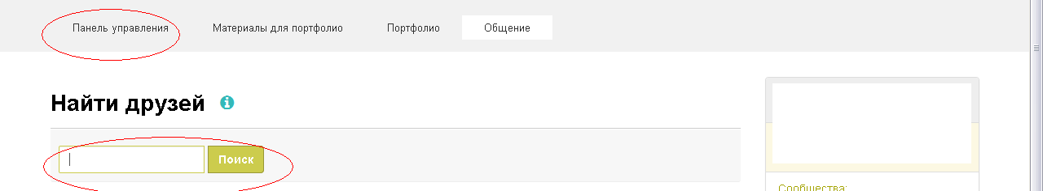
Далее заходим на личную страницу (перед настройками нажимаем ФИО) и на открывшейся странице нажимаем «Редактировать эту страницу»
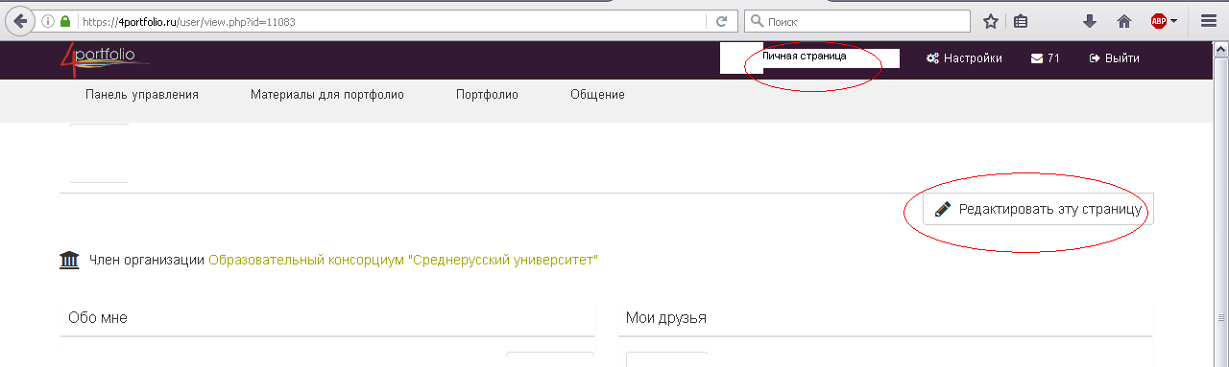
В открывшемся меню заходим в настройки блока «Обо мне».
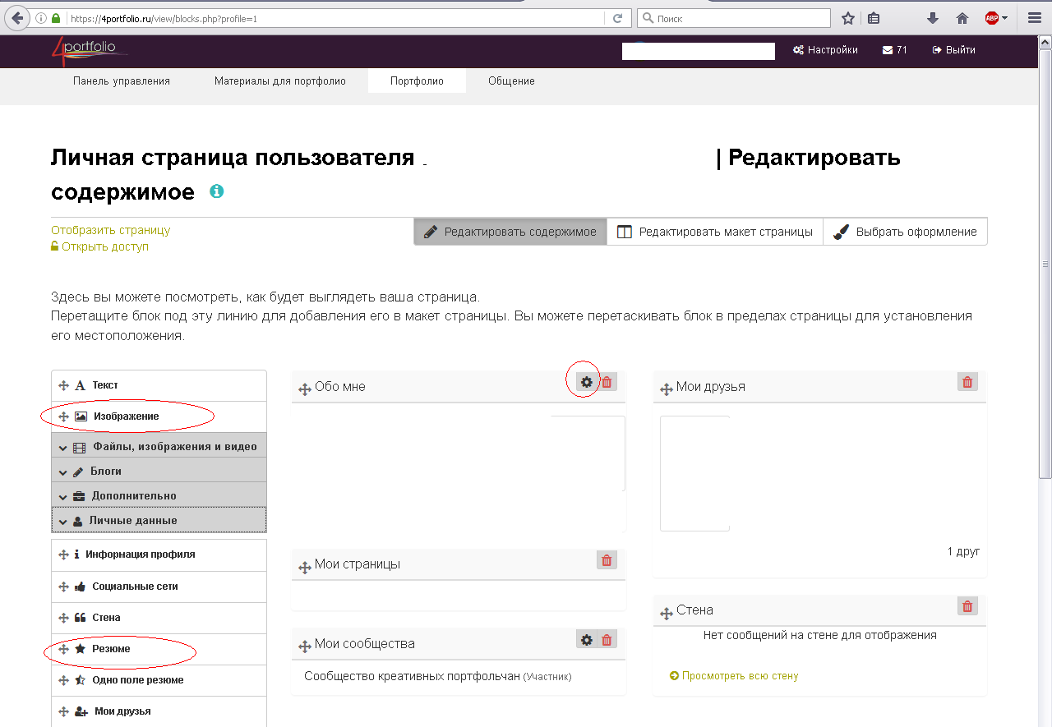
и в конфигураторе необходимо поставить галочки в пунктах Имя, Фамилия, Краткая информация о себе, Страна (при указании её в контактных данных), Область интересов, Область профессиональной деятельности. Картинку профиля – выбираем название загруженной фотографии, Адрес почты выбираем - не показывать, и нажимаем «Сохранить».
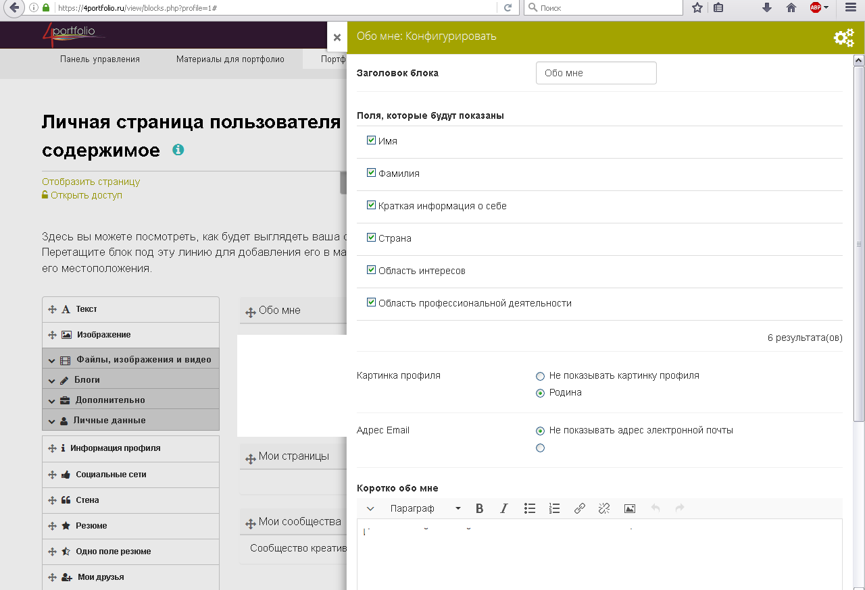
Далее нажимаем на Личные данные и выбираем «Резюме» (закрашенная звездочка). В появившемся окне выбираем, где расположить этот блок – выбираем позицию «После «Обо мне»» и нажимаем «Добавить». Далее выскакивает окно с конфигуратором и там нажимаем «Сохранить».
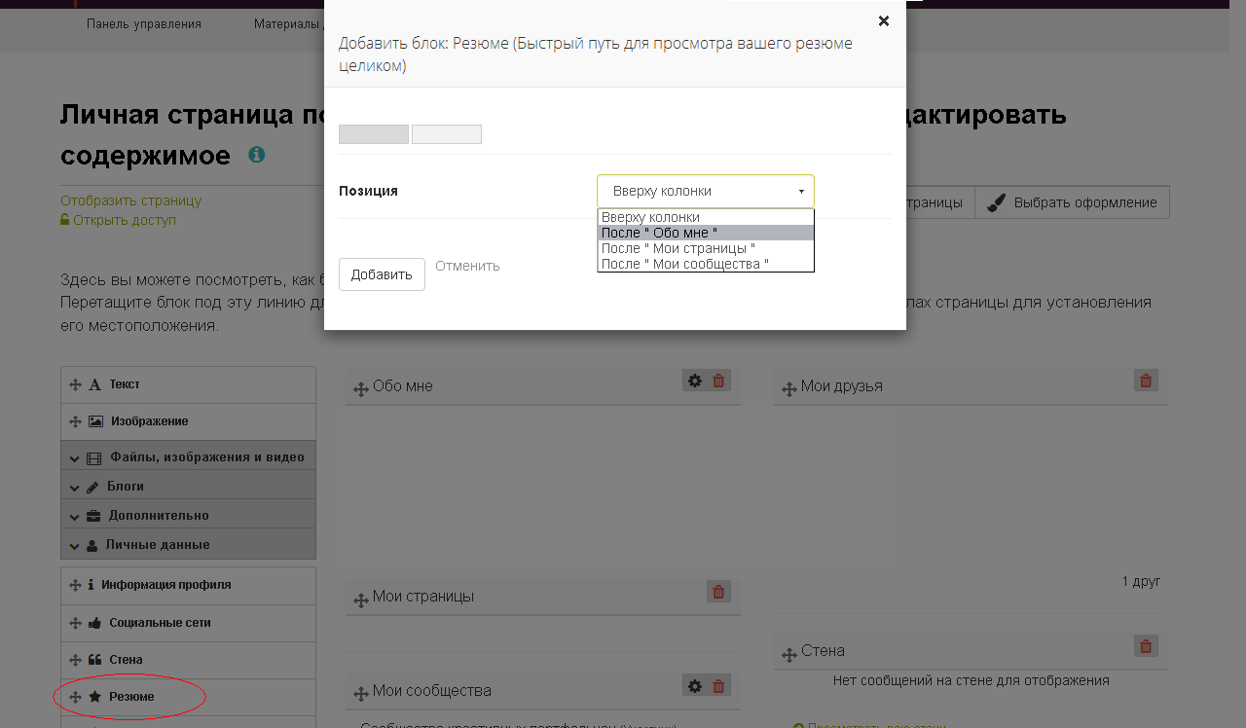
В странице профиля можно изменять оформление, изменять макет страницы, загружать анимированные картинки.
Можно загружать изображения и конфигурировать, где они могут находиться, как называться.
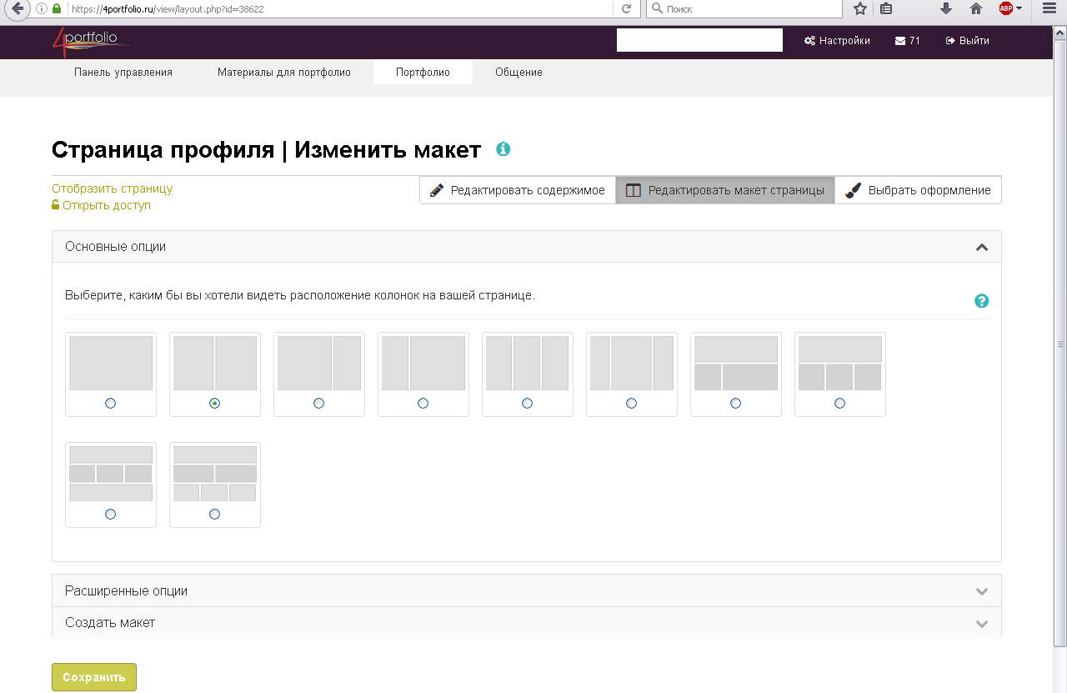
Далее, через поиск друзей, находим страницу Советкиной Варвары Васильевны и нажимаем на сообщество «Московский областной гуманитарный институт»
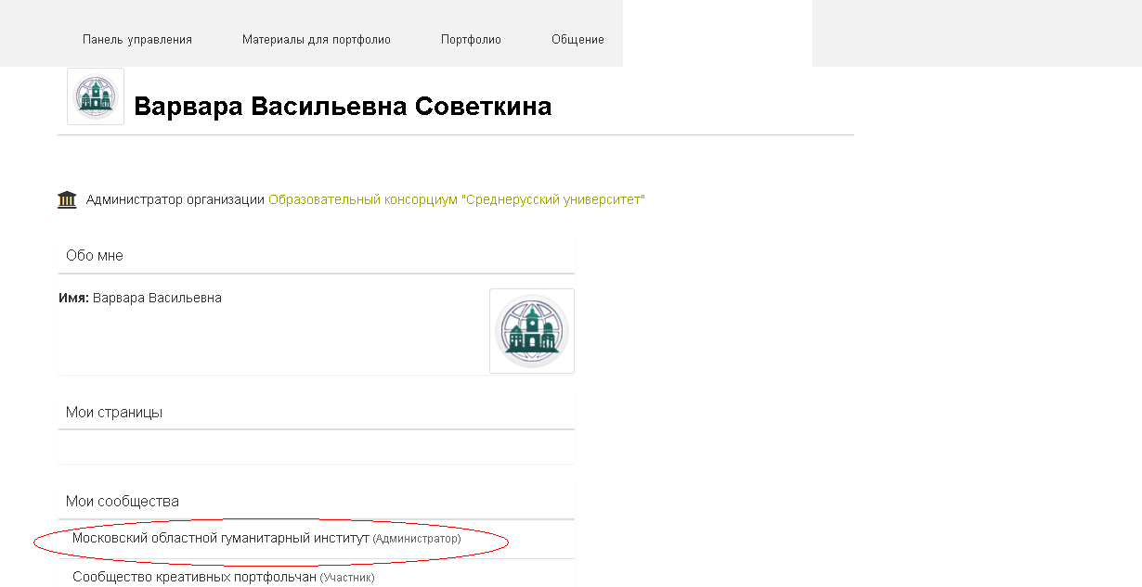

В сообществе подаем заявку на участие и отправляем запрос.

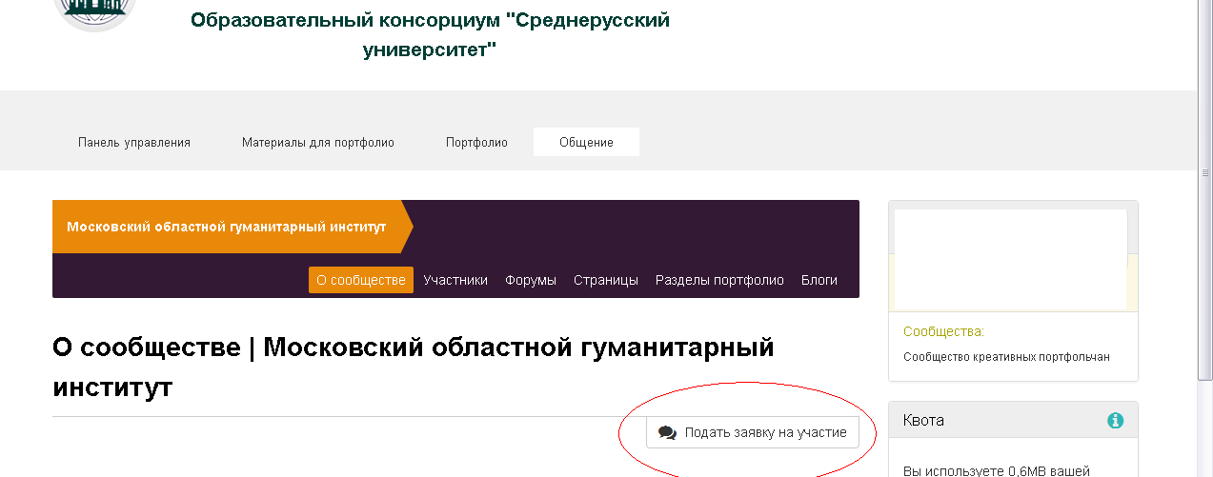

Во вкладке «Портфолио» (строка Страницы) необходимо создать страницы портфолио с названиями: 01. Успеваемость, 02. Сведения о курсовых и контрольных работах, 03. Сведения о прохождении практики, 04. Выпускная квалификационная работа, 05. Дополнительное образование, 06. Участие в научно-практических конференциях, 07. Участие в предметных олимпиадах, конкурсах, 08. Проектная деятельность, 09. Публикации, 10. Участие в работе органов студенческого самоуправления, 11. Общественная деятельность, 12. Спортивные достижения, 13. Творческие достижения.

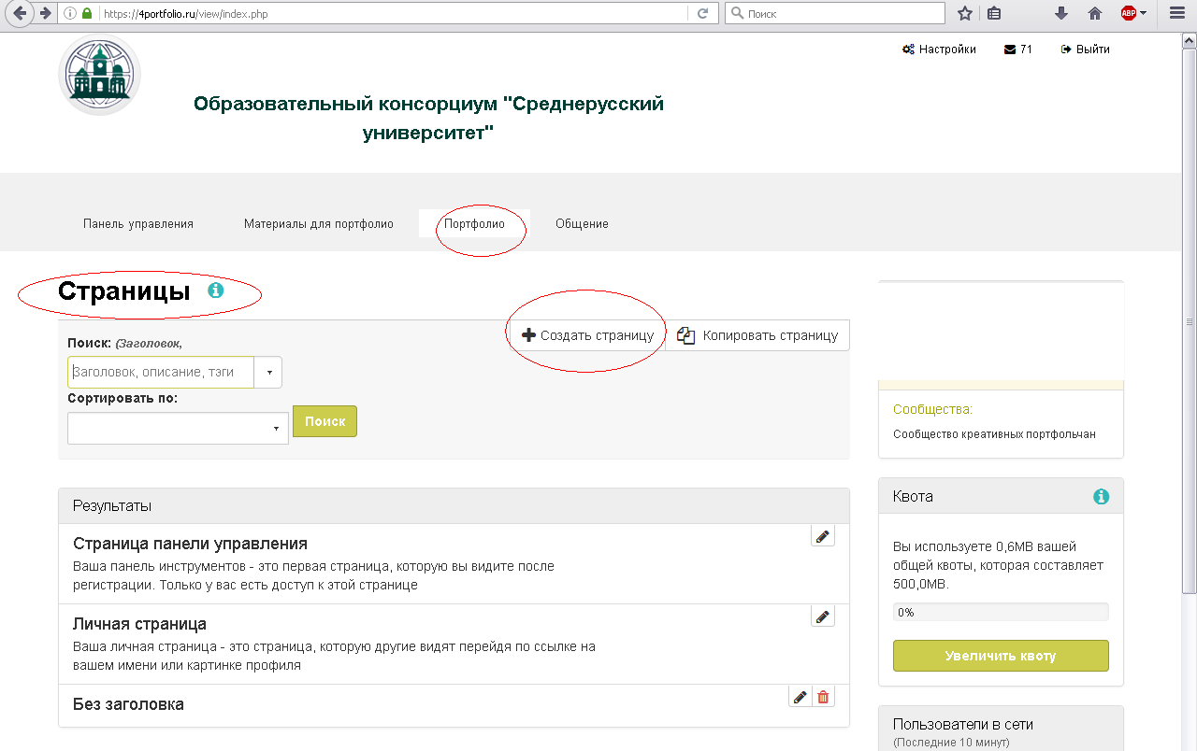

Далее во вкладке «Портфолио» (строка Разделы портфолио) создать разделы портфолио с названиями: 1. Учебные достижения, 2. Научно-исследовательская и проектная работа, 3. Внеучебная деятельность и затем заходим в управление страницами.
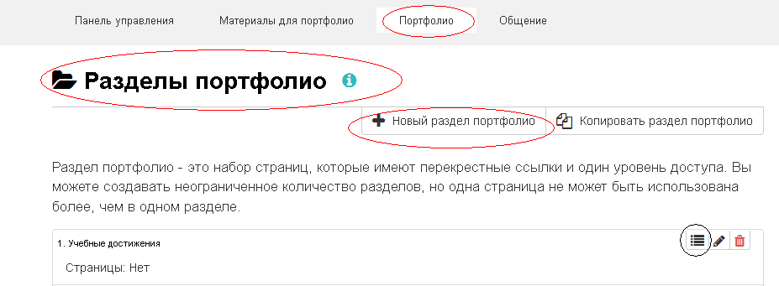

В каждом созданном разделе портфолио заходим в управление страницами и добавляем страницы согласно следующему списку (ставим галочки напротив страниц которые нужно добавить): 1. Учебные достижения (01. Успеваемость, 02. Сведения о курсовых и контрольных работах, 03. Сведения о прохождении практики, 04. Выпускная квалификационная работа, 05. Дополнительное образование); 2. Научно-исследовательская и проектная работа (06. Участие в научно-практических конференциях, 07. Участие в предметных олимпиадах, конкурсах, 08. Проектная деятельность, 09. Публикации); 3. Внеучебная деятельность (10. Участие в работе органов студенческого самоуправления, 11. Общественная деятельность, 12. Спортивные достижения, 13. Творческие достижения). После нажимаем «Сделано»

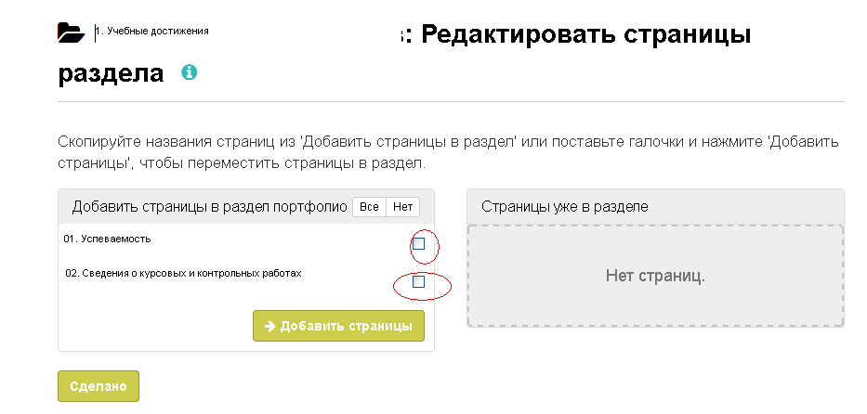

Далее заходим в редактирование страниц.
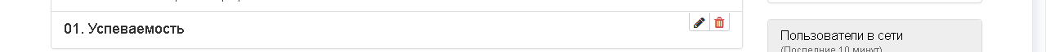

Выбираем «Редактировать заголовок и описание»
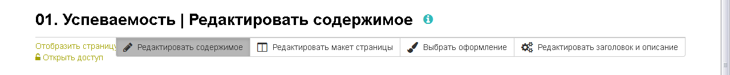
В описание страниц прописать текст согласно списку приведенному ниже.
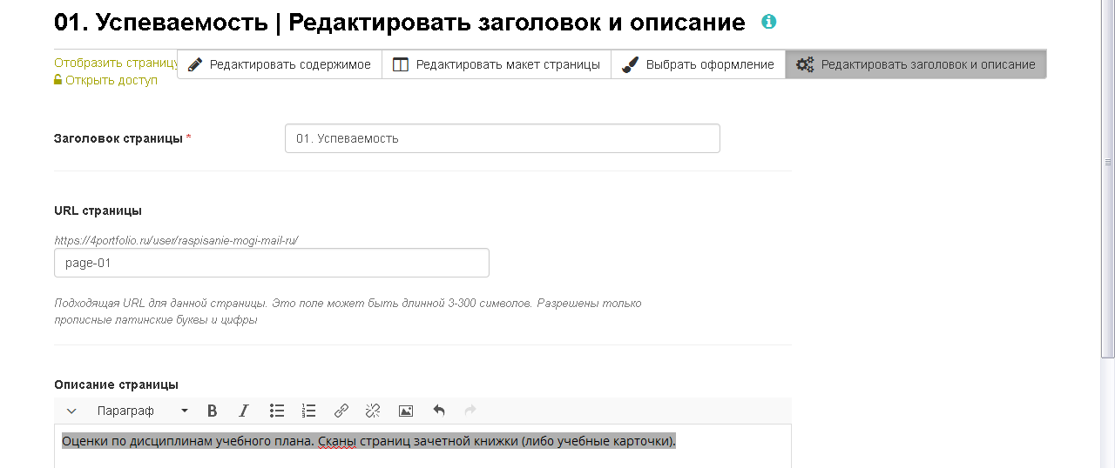

Для 01. Успеваемость:
Оценки по дисциплинам учебного плана. Сканы страниц зачетной книжки (либо учебные карточки).

Для 02. Сведения о курсовых и контрольных работах:
Тематика работ, оценка, актуальность, научная, практическая значимость. Сканы рецензий руководителей.

Для 03. Сведения о прохождении практики:

Вид практики, место прохождения, оценка, отчет о практике, сканы благодарственных писем или других документов.

Для 04.Выпускная квалификационная работа:

Сведения о ВКР: тема, автор, научный руководитель, кафедра, направление, оценка; актуальность, научная и практическая значимость, объект-предмет, цели и задачи)

Для 05. Дополнительное образование:

Дополнительная образовательная программа

Для 06. Участие в научно-практических конференциях:
информация о конференциях (название, дата-место проведения, название доклада, текст доклада/статьи и т.д.)

Для 07. Участие в предметных олимпиадах, конкурсах:
Информация об олимпиадах, конкурсах (тема, дисциплина/специальность, место, результат, сканы дипломов/грамот)

Для 08. Проектная деятельность:
Участие в проектах (название, сроки, место, краткое описание проекта, роль в проекте, устав проекта, сканы сертификатов, грамот и т.д.)

Для 09. Публикации:
Сканы моих публикаций (обложка издания, выходные данные, текст тезисов/статьи)

Для 10. Участие в работе органов студенческого самоуправления:
В работе какого органа студенческого самоуправления участвовал, результаты, роль, деятельность, сканы грамот, благодарностей и т.д.

Для 11. Общественная деятельность:
Мое участие в общественной деятельности, даты, описание деятельности, мой вклад, сканы грамот, благодарностей и т.д.

Для 12. Спортивные достижения:
Мои спортивные увлечения и достижения

Для 13. Творческие достижения:
Мое творчество и достижения

Страницы портфолио заполняем следующим способом:

Для начала заходим на страницу «01. Успеваемость». Нажимаем «Редактировать эту страницу» (макет страницы должен быть с тремя колонками).

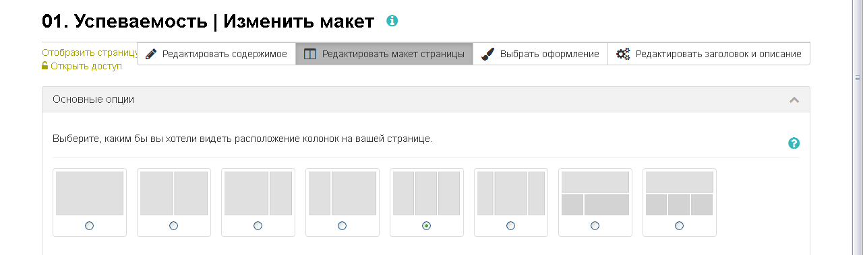

Далее нажимаете на добавить «Изображение»

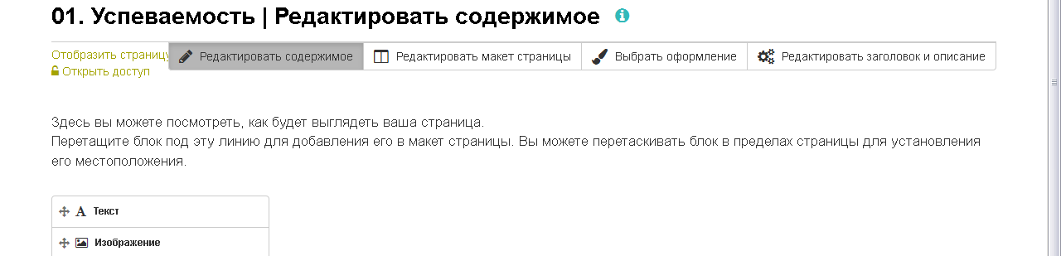

Выбираете 1 колонку и позицию «Вверху колонки» и нажимаете «Добавить».

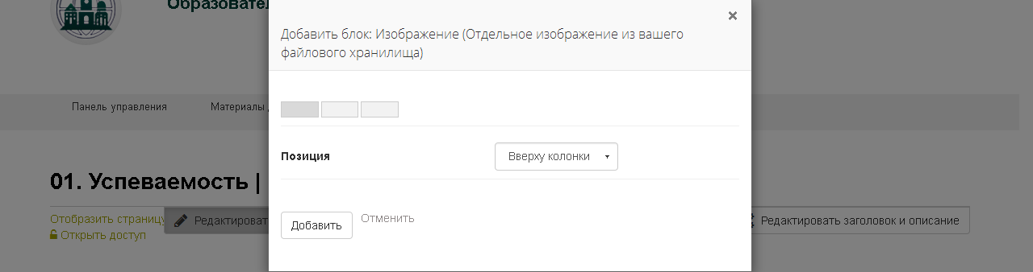

Удаляем название «Заголовка блока» и заходим во вкладку «Файлы сообщества». Заходим в папку «Изображения для оформления страниц»

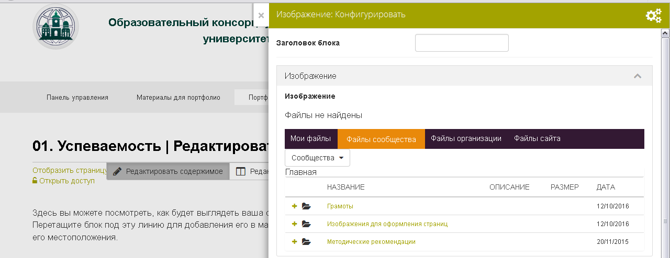

Выбираем изображение «Оценки по дисциплинам» и нажимаем «Сохранить».

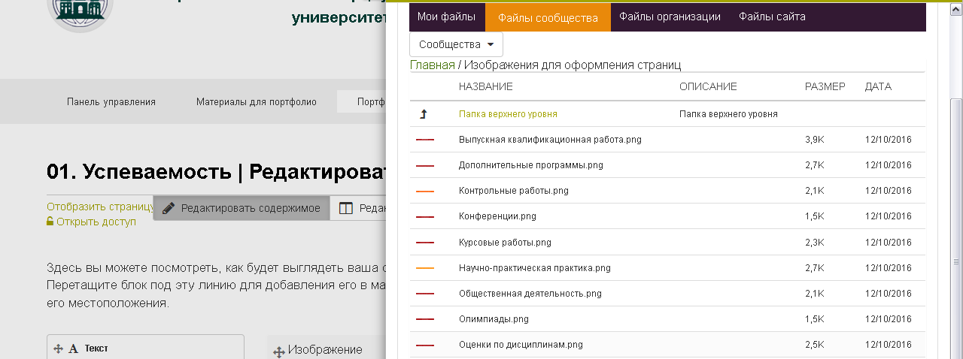

Далее нажимаете на добавить «Текст».

Выбираете 1 колонку и позицию «После [Нет заголовка]» и нажимаете «Добавить».

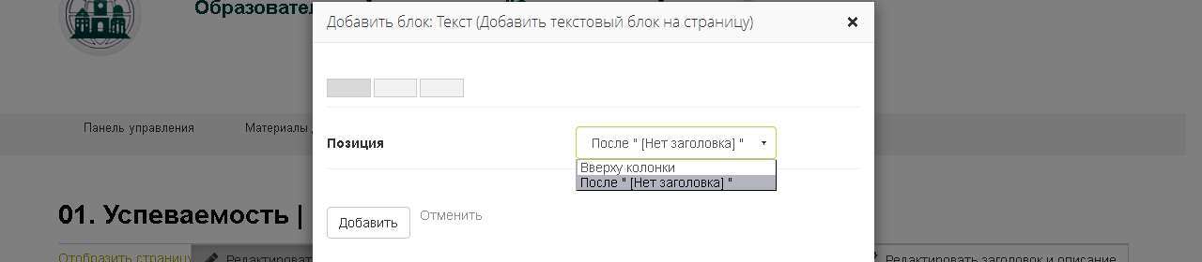

В названии заголовка блока прописываем: Дисциплины 1-го семестра, а в содержимом блока прописываем дисциплины и оценки из зачетной книжки за первый семестр и нажимаем «Сохранить».

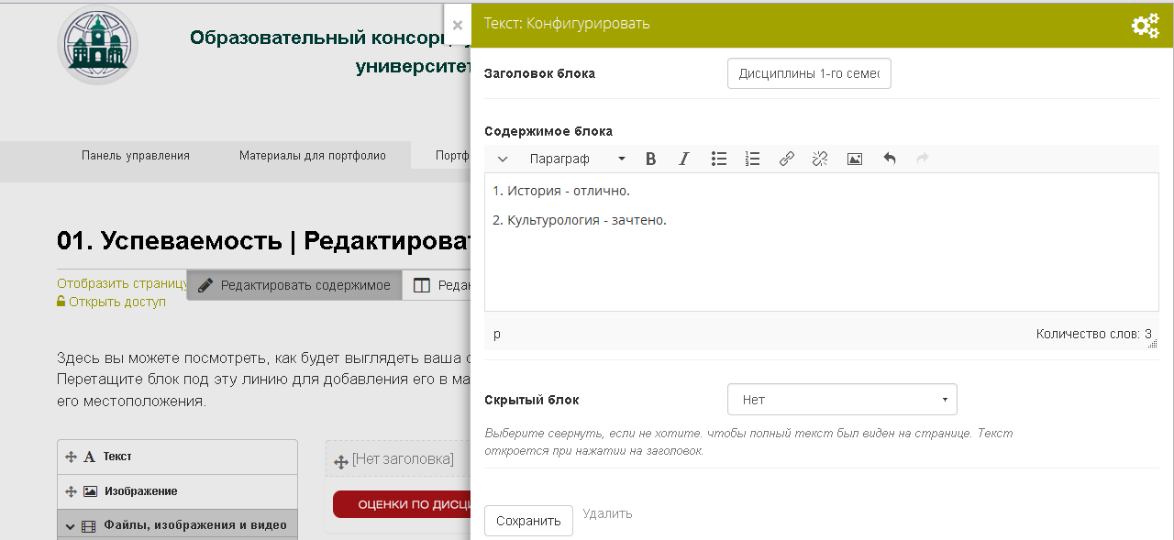

Далее, по аналогии, прописываем дисциплины 2-го, 3-го … n-го семестра, вплоть до нынешнего семестра (нечетные семестры расположите в 1 колонке, а четные во 2 колонке). В третьей колонке вставляем изображение «Файлы для скачивания» и ниже добавляем файлы для скачивания. В заголовке файлов для скачивания прописываете «Зачетная книжка» и прикрепляете фото/сканы зачетной книжки с оценками.

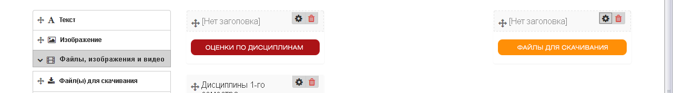

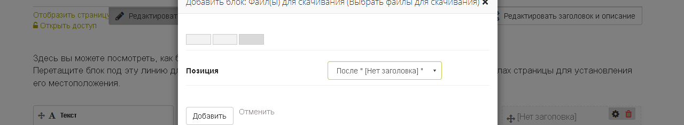

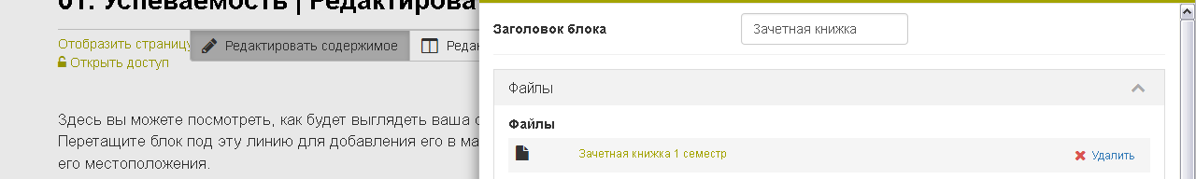

Образец:

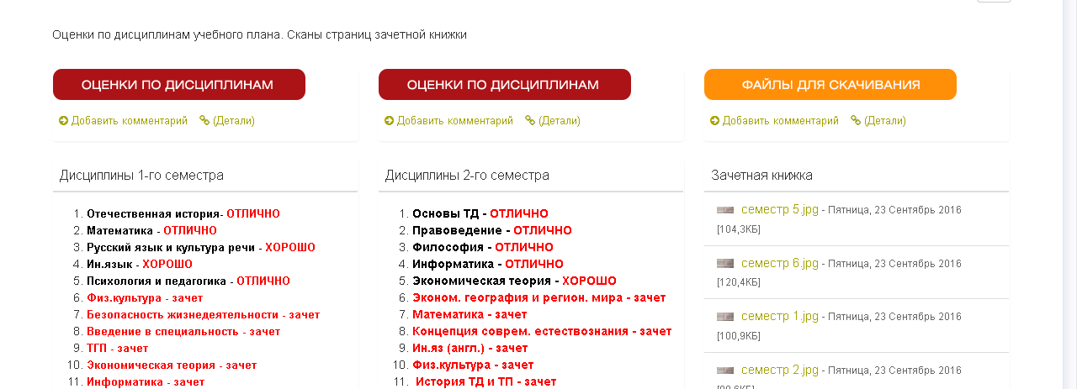

02. Сведения о курсовых и контрольных работах
Тематика работ, оценка, актуальность, научная, практическая значимость. Сканы рецензий руководителей.

Курсовая работа
Тема: «Таможенная экспертиза зерномучных товаров»
Актуальность темы состоит в том, что спрос на макаронные изделия в целом удовлетворяется, поэтому основное внимание уделяется повышению качества и расширению ассортимента макаронной продукции, а также предотвращение и профилактика таможенными органами попадания на рынок недоброкачественной и контрафактной продукции.
Оценка: Отлично
+ сам документ в формате PDF (для перевода документов из word в pdf можете использовать сайт http://www.ilovepdf.com)
+ скан отзыва
+ скан справки из антиплагиата

Контрольная работа, 2015 год
Тема: «Формы международных платежных расчетов»
Дата: 2016 год
Оценка: ОТЛИЧНО
Актуальность: Вопрос международных расчетов является одним из ключевых в международном торговом обороте. Основным назначением расчетов является обслуживание денежного оборота (платежного оборота). Внешнеэкономические отношения охватывают все операции, связанные с оборотом товаров, услуг, денег и капиталов между разными экономическими и валютными зонами. Значительную часть внешнеэкономических отношений составляет внешняя торговля. Международные расчеты охватывают расчеты по внешней торговле товарами и услугами, а так же некоммерческим операциям, кредитам и движению капиталов между странами, в том числе связанны со строительством объектов за границей и оказанием помощи развивающимся странам. Именно в сфере внешнеэкономической деятельности предприятия соприкасаются с рыночными методам хозяйствования, с такими инструментами мирового валютного рынка, как иностранные валюты, валютные курсы, трансферт, учетная ставка и т.д.
+ сам документ в формате PDF

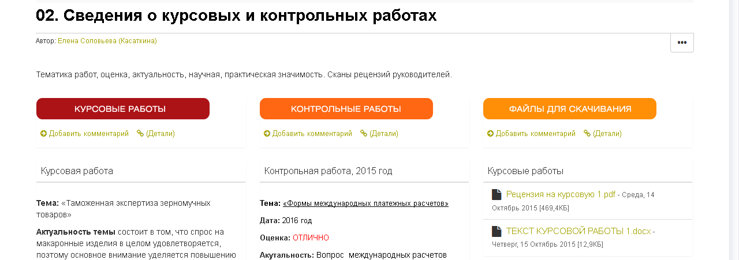

03. Сведения о прохождении практики

Вид практики, место прохождения, оценка, отчет о практике, сканы благодарственных писем или других документов.

Учебная практика
Вид практики: Учебная
Место прохождения: РАНХиГС при Президенте РФ Калужский филиал
Руководитель от института: Рогожин М.М.
Оценка: Отлично (5)

Файлы для скачивания
- Скачать практика.jpg
- + скан характеристики
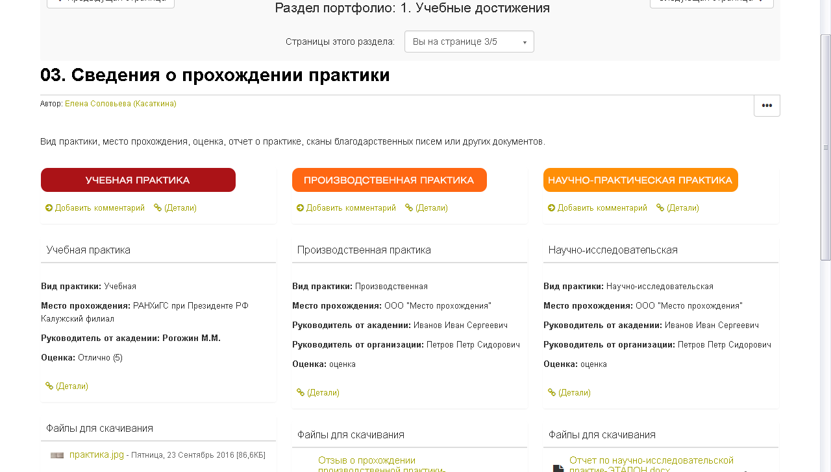

* Следующие страницы оформляются макетом с 2-мя колонками. В первой колонке загружается изображение с подходящим названием и ниже соответствующее содержание. Во второй колонке без изображения вставляются файлы для скачивания.

04.Выпускная квалификационная работа

Сведения о ВКР: тема, автор, научный руководитель, кафедра, направление, оценка; актуальность, научная и практическая значимость, объект-предмет, цели и задачи)

Выпускная квалификационная работа
Тема работы: Тема работы
Автор работы: Иванов Иван Сергеевич
Руководитель работы: Петров Сергей Семенович
Заведующий выпускающей кафедрой: Калугин Дмитрий Петрович
Выпускающая кафедра: Таможенного дела и правовых дисциплин
Направление: Таможенное дело
Профиль: Таможенное дело
Год защиты: 2015
Оценка: Хорошо
Актуальность работы: Здесь из введения ВКР вставляется актуальность проделанной работы.
Объект исследования: объект вашего исследования.
Предмет исследования: предмет вашего исследования.
Цель исследования: цель вашего исследования.
Задачи исследования:
- Задачи вашего исследования.
- Задачи вашего исследования.
- Задачи вашего исследования.
- Скачать Текст ВКР.docx
- Скачать Отзыв на ВКР.pdf
- Скачать Рецензия на ВКР.pdf
- Скачать Справка АНТИПЛАГИАТ.pdf
- Скачать Справка о внедрении.pdf

05. Дополнительное образование

Дополнительная образовательная программа, 2015
Название программы: Название программы
Место обучения: Место обучения
Количество часов: 72
- Скачать Удостоверение о повышении квалификации-2015.jpg

06. Участие в научно-практических конференциях
информация о конференциях (название, дата-место проведения, название доклада, текст доклада/статьи и т.д.)

Конференция 25.09.2013
Название: Название конференции.
Дата проведения: 25.09.2013
Место: г.Москва, РАНХиГС
Моя роль: участник (докладчик)
Название доклада: Название доклада
Есть публикация по итогам конференции.
- Скачать Конференция-25-09-2013-04.jpeg

07. Участие в предметных олимпиадах, конкурсах
Информация об олимпиадах, конкурсах (тема, дисциплина/специальность, место, результат, сканы дипломов/грамот)
Олимпиада 23.08.2014
Название олимпиады: Название
Дисциплина (специальность): Управление информационными ресурсами организации
Дата проведения: 23.08.2014
Место: г.Москва, РАНХиГС
Результат: 1 место
- Скачать Благодарственное письмо.jpg

08. Проектная деятельность
Участие в проектах (название, сроки, место, краткое описание проекта, роль в проекте, устав проекта, сканы сертификатов, грамот и т.д.)

Проект 1
Название проекта: Название
Сроки реализации: 25.09.2013
Место: Калужский филиал РАНХиГС
Руководитель проекта: Иванов И.И.
Моя роль в проекте:
Краткое описание проекта: описание
Уровень реализации:.
- Скачать Благодарственное письмо.jpg

09. Публикации
Сканы моих публикаций (обложка издания, выходные данные, текст тезисов/статьи)

Известия, 2013 год
- Скачать Конференция-25-09-2013-01.jpeg
- Скачать Конференция-25-09-2013-02.jpeg

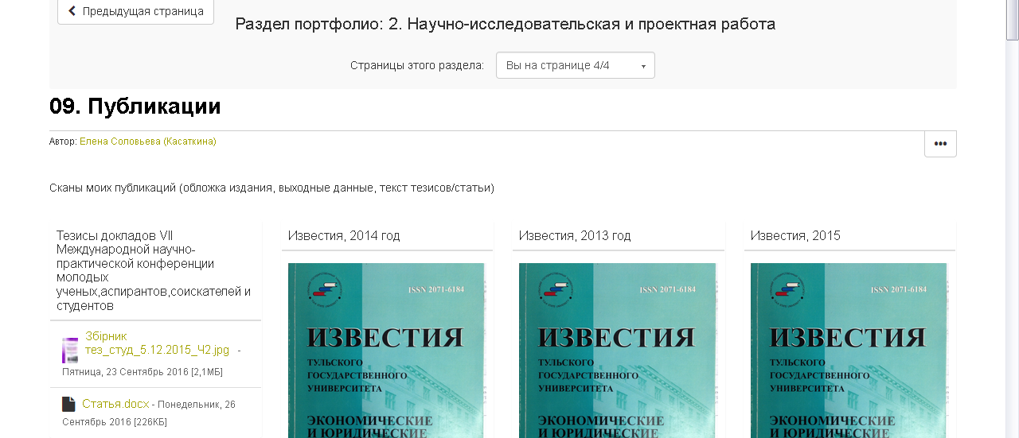

10. Участие в работе органов студенческого самоуправления
В работе какого органа студенческого самоуправления участвовал, результаты, роль, деятельность, сканы грамот, благодарностей и т.д.
Орган студенческого самоуправления: студенческое научное общество
Направление: направление
Даты: с 2013 года
Моя роль: роль
Описание деятельности: описание
Результаты: результаты
- Скачать Благодарственное письмо.jpg

11. Общественная деятельность
Мое участие в общественной деятельности, даты, описание деятельности, мой вклад, сканы грамот, благодарностей и т.д.
Направление деятельности: например, волонтерство
Даты: с 09.2014 по 12.2015
Описание деятельности: описание деятельности
Мой вклад (роль): мой вклад
- Скачать Благодарственное письмо.jpg

12. Спортивные достижения
Мои спортивные увлечения и достижения
Вид спорта: баскетбол
Где и когда занимался: с 2015 года в Калужском филиале РАНХиГС
Участие в мероприятиях/соревнованиях:
Достижения: Скачать Благодарственное письмо.jpg

Раздел портфолио: 3. Внеучебная деятельность

13. Творческие достижения
Мое творчество и достижения
Вид творчества: вокал
Где и когда занимался: с 2015 года в Калужском филиале РАНХиГС
Участие в мероприятиях/конкурсах:
Достижения: Скачать Благодарственное письмо.jpg

Блоги
В этом разделе вы можете разместить несколько блогов, содержащих самую разнообразную информацию. В разделе «Блоги» есть возможность вставки в текст рисунков и фотографий, а также вложения файлов в качестве приложения к вашим записям. Например, можно вложить видео- или аудиофайлы.
Рекомендуем создать один блог для записи новостей, другую - для записи своих мыслей, рассказов о профессиональном опыте или путешествиях.
С помощью блогов удобно собирать и компоновать материалы для последующего размещения в портфолио.
По умолчанию ваш блог можете видеть только вы. Определите, кто сможет просматривать ваши записи.
Любителям вести блоги рекомендуем открыть доступ к конкретному блогу другим пользователям и получать комментарии к своим записям.

Пример оформления главной личной страницы
